**期末总复习 模块过关卷（四）**

一、填一填。(每空1分，共21分)

1．小涛放学时向西南方向走回家，学校在小涛家的(　　　)方向。

2．5H:\数学课件\框.tif1是一个三位数，5H:\数学课件\框.tif1÷3要使商的个位数字是0，H:\数学课件\框.tif里最大填(　　)。

3．如果△＝○＋○＋○，△＋○＝60，那么○＝(　　)，△＝(　　)。

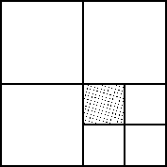4．右图中阴影部分小正方形的面积是16平方米，那么这个大正方形的面积是(　　)平方米。

5．今年是(　　)年，二月有(　　)天，上半年有(　　)天。

6．用1、3、5、7能组成(　　)个没有重复数字的两位数。

7．工人师傅准备在长6米、宽4米的空地上，铺边长为2分米的地砖，一共需要(　　)块。

8．在一张长9分米、宽7分米的长方形纸上，剪下一个最大的正方形。这个正方形的面积是(　　　　)，剩余纸的周长是(　　　　)。

9．一张课桌高约7(　　)，写成分数是米，写成小数是(　　)米。

10．在H:\数学课件\圈.tif里填上“＞”“＜”或“＝”。

4.8H:\数学课件\圈.tif4.5 7.1H:\数学课件\圈.tif1.7 7平方分米H:\数学课件\圈.tif700平方厘米

18×40H:\数学课件\圈.tif14×80 576÷6H:\数学课件\圈.tif576÷8 420÷6H:\数学课件\圈.tif420÷3×2

二、辨一辨。(对的画“√”，错的画“×”)(每题2分，共10分)

1．2H:\数学课件\框.tif×2H:\数学课件\框.tif的积一定是三位数。 (　　)

2．除数是一位数的除法，如果被除数的第一位不够商1，就在那一位上写0。 (　　)

3．四月、六月、八月、九月、十一月，每月都有30天。 (　　)

4．正方形的边长扩大3倍，它的周长扩大6倍，面积扩大9倍。 (　　)

5．小军去游泳，他在泳道内游2个来回，共游了100米，这个游泳池的泳道长50米。 (　　)

三、选一选。(把正确答案的序号填在括号里)(每题2分，共10分)

1．算式83×H:\数学课件\框.tif7中的H:\数学课件\框.tif是一个被遮住的数字，这个算式的积不可能是(　　)。

A．1411 B．3077 C．5561

2.H:\数学课件\框.tif÷9＝△……☆，当商和余数相等时，被除数有(　　)种情况。

A．9 B．8 C．10

3．把这4本书摆成一行，一共有H:\数学课件\框.tif种不同的摆法，从中任意选出2本书，共有H:\数学课件\框.tif种选法。H:\数学课件\框.tif里应该分别填(　　)。

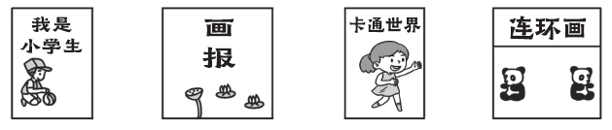

A．24；6 B．18；12 C．12；6

4．某商品展销时间是从6月28日开始到8月5日结束，为期(　　)天。

A．39 B．40 C．41

5．一本《故事书》8.8元，比一本《作文书》贵1.2元，一本《故事书》和一本《作文书》共(　　)元。

A．18.8 B．10 C．16.4

四、计算挑战。(共26分)

1．直接写出得数。(每题1分，共8分)

240×4＝ 350÷7＝ 0÷9＝ 30×22＝

4.5－1.8＝ 0.9＋4.5＝ 400÷6≈ 38×27≈

2．列竖式计算，有★的题要写出验算过程。(每题3分，共9分)

42×65＝　　　　　20－9.9＝　　　　　　★623÷7＝

3．计算下面各题。(每题3分，共9分)

15.6＋8.9－4.7 756÷9－21 (136－87)×52

五、走进生活，解决问题。(1～4题每题6分，5题9分，共33分)

1．芳芳买了一卷总长10米的彩带，第一次用去1.5米，第二次用去1.8米，这卷彩带比原来短了多少米？

2.2016年里约热内卢奥运会中国体育代表团一共有711人，其中运动员有416人，如果把这些运动员平均分成2队，每队站成4排，平均每排应站多少人？

3．一块长方形水稻试验田，长48米，宽22米。

(1)这块水稻试验田四周的小路至少长多少米？

(2)如果每平方米施肥3千克，这块水稻试验田一共施肥多少千克？

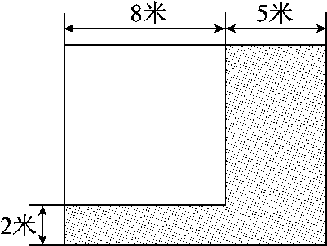4．李叔叔家原来有一块边长8米的正方形菜地，今年李叔叔将这块地进行了扩建。(如右图中阴影部分)

(1)原来这块菜地的面积是多少平方米？

(2)李叔叔今年扩建了多少平方米的面积？

5．右图是植物园的公告牌。

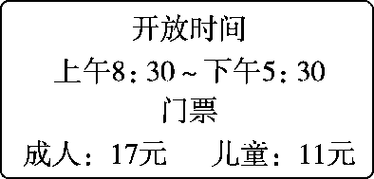(1)植物园每天开放多长时间？

(2)育英小学3位老师带着62名同学去植物园参观，买门票要多少钱？

(3)参观完植物园，他们去水上乐园划船，每条船上最多可坐6人，至少要租多少条船？

**答案**

一、1.东北

2．7　 [点拨]要使商的个位是0，说明被除数百位和十位合成的数5H:\数学课件\框.tif除以3没有余数，从59开始试。

3．15　45

4．256　 [点拨]列式为16×4×4。

5．略。

6．12

7．600

8．49平方分米　18分米　 [点拨]剩余纸是长方形，长、宽分别是7分米、2分米。

9．分米　　0.7

10．＞　＞　＝　＜　＞　＜

二、1.√　2.×　3.×　4.×　5.×

三、1.B　2.B　3.A

4．A　 [点拨]先算6月份展销的天数，30－28＋1＝3(天)，再把6月份、7月份、8月份展销的天数相加，列式是3＋31＋5＝39(天)。

5．C

四、1.960　50　0　660　2.7　5.4　70　1200

2．42×65＝2730　　　　　　20－9.9＝10.1

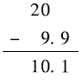 　 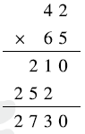

★623÷7＝89

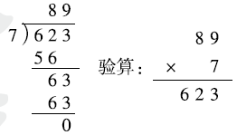

3.

五、1.1.5＋1.8＝3.3(米)

答：这卷彩带比原来短了3.3米。

2．416÷2÷4＝52(人)

答：平均每排应站52人。

3．(1)(48＋22)×2＝140(米)

答：这块水稻试验田四周的小路至少长140米。

(2)48×22×3＝3168(千克)

答：这块水稻试验田一共施肥3168千克。

4．(1)8×8＝64(平方米)

答：原来这块菜地的面积是64平方米。

(2)8＋5＝13(米)　8＋2＝10(米)

13×10－64＝66(平方米)

答：李叔叔今年扩建了66平方米的面积。

[点拨]扩建的面积＝现在的面积－原来的面积。

5．(1)17：30－8：30＝9(小时)

答：植物园每天开放9小时。

(2)17×3＋62×11＝733(元)

答：买门票要733元。

(3)(3＋62)÷6＝10(条)……5(人)

10＋1＝11(条)

答：至少要租11条船。